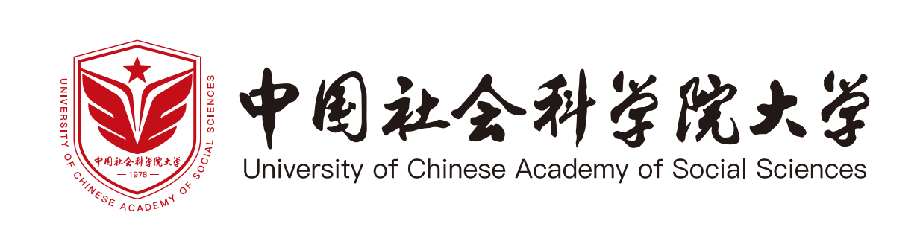

照 片
ФОТОГРАФИЯ

国际学生入学申请表
Заявление о получении образования в УКАОН для иностранных абитуриентов
(для проекта на русском языке)

个人信息 Личная информация
姓  Фамилия |  |  |  |  |  |  |  | 父称 名  Отчество Имя |  |  |  |  |  | 中文姓名  Китайская имя  (если имеется)
性别  Пол |  |  |  |  |  |  |  | 出生日期  Дата рождения |  |  |  |  |  | 出生地点  Место рождения
国籍  Гражданство |  |  |  |  |  |  |  | 职业  Профессия |  |  |  |  |  | 婚姻状况  Семейное положение
宗教信仰  Религия |  |  |  |  |  |  |  | 母语  Родной язык |  |  |  |  |  | 现居住国家  Адрес постоянного проживания (страна)
护照信息 Паспорт& Виза
护照号码  Номер паспорта |  |  |  |  |  | 护照类别  Тип паспорта |  |  |  |  |  |  | 护照有效期  Действителен до
签证类别（如有）  Тип визы  (если имеется) |  |  |  |  |  |  |  |  |  |  | 签证有效期  Действителен до
联系方式 Контактная информация
个人联系方式 Личный Контакт
电话  Номер мобильного телефона (с кодом страны) |  |  |  |  |  |  |  |  |  |  |  | 电子邮箱  Адрес электронной почты
收件地址  Почтовый адрес |  | （此地址用于邮寄录取材料/Этот адрес предназначен для получения материалов для поступления）
家庭/紧急联系人联系方式 Контактная информация родственников и экстренных служб
联系人及关系  Фамилия и имя& Отношение |  |  |  |  |  |  |  |  |  |  | 联系电话Номер мобильного телефона  (с кодом страны)
住址
Адрес проживания
在华联系人联系方式(若有) Контактное лицо в Китае (если имеется)
联系人姓名  Фамилия и имя |  |  |  |  |  |  |  |  |  |  | 联系电话  Номер мобильного телефона (с кодом страны)
联系人住址
Адрес проживания
家庭成员情况 Информация членов семьи
与申请人关系Отношения |  | 职业  Профессия |  |  |  |  | 工作单位  Место работы |  |  |  |  |  |  |  |  |  |  | 职位  Должность
配偶Супруг/Супруга
父亲Отец
母亲Мать
子女Сыновья и дочери
语言水平 Владение языками
俄语语言证书成绩  Cертификации по русскому языку  Баллы |  |  |  |  |  |  |  |  |  |  | 其它语言  Другие языки
教育背景 Уровень полученного (имеющегося) образования (自本科阶段起С уровня бакалавриата)
学校名称Наименование учебного заведения |  |  |  |  |  |  |  |  | 开始时间  С (месяц–год) |  |  |  |  |  |  | 结束时间  До(месяц–год)
专业  Специальность |  |  |  |  |  |  |  |  | 获得的学位证书  Диплом
学校名称Наименование учебного заведения |  |  |  |  |  |  |  |  | 开始时间  С (месяц–год) |  |  |  |  |  |  | 结束时间  До(месяц–год)
专业  Специальность |  |  |  |  |  |  |  |  | 获得的学位证书  Диплом
工作经历Опыт работы
工作单位  Место работы |  |  |  |  |  |  |  |  |  |  | 职位  Должность
开始时间  С (месяц–год) |  |  |  |  |  |  |  |  |  |  | 结束时间  До(месяц–год)
工作单位  Место работы |  |  |  |  |  |  |  |  |  |  | 职位  Должность
开始时间  С (месяц–год) |  |  |  |  |  |  |  |  |  |  | 结束时间  До(месяц–год)
来华留学计划 Уровень образования, которое Вы хотите получить в УКАОН
学生类别  Тип абитуриентов |  | □ 硕士研究生 Магистратура □ 博士研究生Аспирантура  □ 普通进修生 Стажировка □ 高级进修生 Стажировка высшей степени  □ 其他 Другие
学院/研究院  Институт |  |  |  |  |  |  |  |  | 专业  Специальность |  |  |  |  |  |  | 导师  Научный руководитель
经费来源 Источник финансовой поддержки
- 机构资助 Поддержка учреждения □ 家庭资助 Поддержка семьи □ 自费 Самообеспечение
注：如果没有获得来自社科大之外机构的资助，请勾选“家庭资助”或“自费”。
Примечание: Если у вас нет финансовой поддержки от других учреждений, кроме УКАОН, отметьте, пожалуйста, поддержку семьи или самообеспечение.
声明 Декларация
申请人保证/ Я подтверждаю, что:
- 申请表中所填写的内容和提供的材料真实无误；如提供虚假信息，造成不良后果，本人承担全部责任。
Вся информация и материалы, указанные в данной анкете, являются правдивыми и правильными; если какая-либо информация, предоставленная мной, является ложной, я несу все последующие последствия.
- 在华期间，遵守中国的法律、法规，不从事任何危害中国社会秩序的、与本人来华学习身份不相符合的活动；
Во время пребывания в Китае я буду соблюдать законы и постановления китайского правительства и не буду участвовать ни в какой деятельности, которая будет считаться неблагоприятной для общественного строя в Китае и несоответствующей моему статусу студента;
- 来华后到中国社会科学院大学（简称“大学”）报到注册，不无故要求变更学校和所学专业；
После прибытия в Китай я обязуюсь зарегистрироваться в Университете Китайской академии общественных наук (далее - Университет) и не буду требовать изменения специальности и учебного заведения без соответствующих оснований;
- 在学期间，遵守学校的校纪、校规，全力投入学习和研究工作。尊重学校的教学安排；
Во время обучения в Китае я буду придерживаться правил и положений университета, сосредоточусь на учебе и исследованиях, а также буду следовать учебным программам, установленным университетом;
- 按规定期限修完学业，按期回国，不无故在华滞留；
Я вернусь в свою страну, как только завершу программу, запланированную в Университете, и не буду задерживаться на время обучения в Китае без соответствующих причин или официального разрешения;
- 如违反上述保证,将接受中国法律、法规或校纪、校规的惩处。
Если я нарушу вышеупомянутую самодекларацию, я приму на себя последствия китайских законов и указов, а также правил и положений Университета.
申请人签字  Подпись |  |  |  |  |  |  |  |  |  |  | 日期  Дата
注意事项 Примечание
1. 申请人须用俄文或中文填写，其它文字或缺项填写的申请表可能致使申请无效。
Эта форма должна быть заполнена только на русском или китайском языке. Неполное заполнение анкеты или использование других языков может привести к отказу в приеме заявки.
2. 申请人须按照《招生简章》要求，如实提交所有申请材料。
Абитуриенты должны правдиво подготовить и предоставить все материалы для подачи заявления в соответствии с требованиями Руководства по приему.
招生联系办法Контактная информация приемной комиссии
地址：中国北京市房山区长于大街11号 中国社会科学院大学 国际交流与合作处，邮编：102488
Адрес: Отдел по делам международного сотрудничества, Университет Китайской академии общественных наук, Китай, Пекин, район Фаншань, № 11, улица Чанъюй, 102488.
电话/ Номер мобильного телефона：+86-10-81360328
邮箱/Адрес электронной почты：international@ucass.edu.cn
网址/Сайт : www.ucass.edu.cn/en，intl.ucass.edu.cn/lxskd1/ywxm.htm

